**Блок №1 « Раз зарядка, два массаж….»**

**Комплексы коррекционных упражнений**

***Цель:*** способствовать повышению двигательной активности;

развитие двигательно–моторной координации.

**Комплексы коррекционных упражнений**

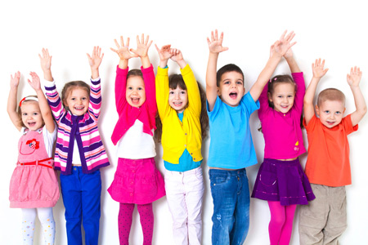

**Игры на укрепление осанки,**

**мышц спины и брюшного пресса**

Цели: совершенствовать навыки правильной осанки в различных исходных положениях, с различными движениями рук;

укреплять мышцы спины и брюшного пресса;

совершенствовать координацию движений.

 **«Кораблики»**

Дети лежат на ковриках на животе. Руки под подбородком, ноги вместе.

Перед лицом чашка с водой и лодочкой с парусом.

Нужно прогнуться, поднимая голову и грудь, выдыхая спокойно воздух на лодочку.

Дуть следует спокойно, чтобы лодочка поплыла, но не опрокинулась.

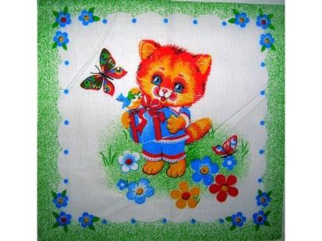 **«Стирка»**

Оборудование: платочки (салфетки).

На полу перед детьми платочки. Пальцами ноги дети собирают платочек в гармошку и отпускают 2 раза (стирают). Затем берут платочек за край, поднимают и опускают его (полощут) и снова собирают в гармошку (отжимают) и вешают платочек сушиться

** «Футбол»**

Дети лежат на животе по кругу, лицом в центр круга, руки под подбородком, ноги вместе. Водящий бросает мяч любому игроку, тот отбивает его двумя руками, при этом, прогибаясь, поднимает голову и грудь. Ноги остаются прижатыми к полу.

**«Рыбки и акулы»**

Выбирают водящего — "акулу", остальные дети — "рыбки". По сигналу "Раз, два, три — лови!" они разбегаются по залу, а водящий их "салит" — дотрагивается рукой.

Чтобы спастись от погони "акулы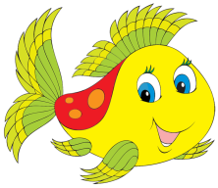", игрок останавливается в любом месте зала и принимает положение строевой стойки.

Правила: пойманные "рыбки" отходят к стене и принимают положение правильной осанки, стоя спиной к стене (пятки, икроножные мышцы, ягодицы, лопатки, затылок касаются стены, живот подтянут, руки внизу ладонями

**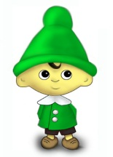**

**«Великаны и гномики»**

*Цели:*укрепление мышц верхних и нижних конечностей,

формирование правильной осанки,

улучшение координации движений.

Ходьба по залу. «Великаны» - идти на носочках, руки вверх. «Гномики» - идти в полуприседе, руки на пояс. Спина прямая!

.

**«Плавание на байдарках»**

*Цели:*укрепление мышечного корсета позвоночника, 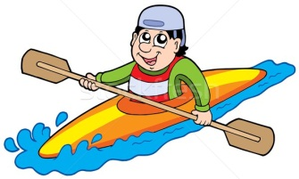

связочно-мышечного аппарата ног и рук.

И.п.: сидя на полу, ноги чуть согнуть в коленях, руки вытянуть вперед. Лечь на спину и попробовать медленно сесть без помощи рук и снова лечь. Поплыли! Повторить 5 раз.

**«Гусеница»**

*Цели:*формирование правильной осанки, развитие координации движений в крупных мышечных группах рук и ног. 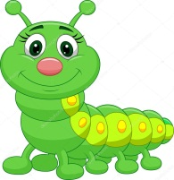

И.п.: встать на четвереньки, подтянуть колени к рукам, не отрывая ног от пола. А затем переставить обе руки одновременно вперед, как можно дальше. Так и передвигается гусеница в поисках еды. А теперь вы все – гусеницы. Поползли

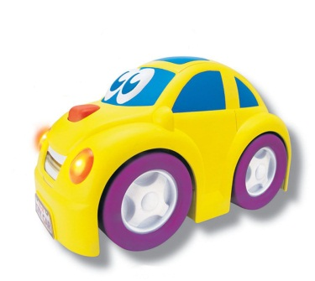**Эстафета «Загрузи машину»**

Оборудование: машины, палочки, карандаши, фломастеры.

Дети стоят босиком, руки на поясе, спина прямая, пальцами ног поочередно берут палочки и передают их друг другу по цепочке, последний складывает в машину.

Усложненный вариант. Соревнуются две команды.

**«Самолетик – самолет»**

*Цели:* укрепление мышц туловища, мягкое воздействие на функции вестибулярного аппарата, формирование навыка правильной осанки.

|  |  |
| --- | --- |
| Самолетик – самолет.  Отправляется в полет.  Жу, жу, жу,  Постою и отдохну.  Я налево полечу,  Жу, жу, жу,  Постою и отдохну. | *Развести руки в стороны, ладонями вверх.*  *Выполнять поворот вправо и произносить звук (ж0.*  *Встать прямо, опустить руки, пауза.*  *Поднять голову – вдох. Выполнить поворот влево и выдох на звук (ж).*  *Встать прямо и опустить руки – пауза.* *C:\Users\User\Desktop\airplanes-flying-clipart-airplane-childrens-177687.jpg* |

.

**«Колобок»**

*Цели:*улучшение функции вестибулярного аппарата,

укрепление мышц позвоночника,

верхних и нижних конечностей.

Что за странный колобок

На окошке появился?

Полежал чуток,

Взял и развалился.

И.п.: лечь на спину, а затем сесть, обнимая руками колени. Убрать голову в колени. Прижать колени к плечам и посмотреть на свои ступни ног.

Вот вы все и колобки!

Раз, два, три, четыре, пять —

Развалились все опять.

Вытянуть ноги и лечь на спину.

**«Еж с ежатами»**

*Цели:* формирование навыка правильной осанки,

укрепление мышц туловища, верхних и нижних конечностей.

|  |  |
| --- | --- |
| Под огромною сосной  На полянке, на лесной,  Куча листьев, где лежит,  Еж с ежатами бежит.  Мы вокруг все оглядим,  На пенечке посидим,  А потом все дружно сядем  И иголки все покажем.  Показали, показали  И домой все побежали. | *Бег на носках.*  *Произносить звуки (фрр-фрр- фрр)*  *Бег в полуприседе на носках, руки в упоре на бедрах, спина круглая.*  *Присесть, вытягивая шею вверх.*  *Присесть с упором на кисти рук, голову опустить, спина круглая – «показываем иголки».*  *Бег на носках.* *C:\Users\User\Desktop\mini_2.jpg* |
|  |  |

**Лягушки- «Лягушата»**

*Цели:*формирование правильной осанки, укрепление мышц нижних конечностей и мышц, участвующих в формировании свода стопы.

Вот лягушки по дорожке

                    Скачут, вытянувши  ножки. 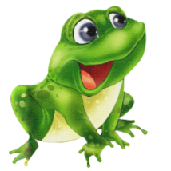

Ква-ква-ква!

                        Скачут, вытянувши ножки!

И.п.: встать на четвереньки, присесть, пальцами рук касаться пола. Колени развести, руки между коленями. Подпрыгнуть вверх и вернуться в и.п. (Второй вариант: с продвижением вперед).

Средь деревьев, на болотце,  
Есть свой дом у лягушат.  
Вот лягушки по дорожке  
Скачут, вытянувши'ножки.  
Ква-ква-ква, ква-ква-ква,        .

Скачут, не жалея ножки.

**«Все спортом занимаются»**

*Цели:* формирование координации движений,

укрепление мышечного корсета позвоночника.

|  |  |
| --- | --- |
| Скачет лягушонок:  Ква-ква-ква!  Плавает утенок:  Кря-кря-кря!  Все вокруг стараются,  Спортом занимаются.  Маленький бельчонок:  Скок-скок-скок!  С веточки на веточку:  Прыг-скок, прыг – скок!  Все вокруг стараются,  Спортом занимаются! | *Руки согнуть в локтях, наклоны в стороны.*  *Сжимать и разжимать пальцы в кулаках.*  *Имитировать плавание.*  *Сжимать и разжимать прямые пальцы рук.*  *Одна рука вверх, другая вниз.*  *Менять положение рук.*  *Прыжки вверх.*  *Прыжки на месте, вперед назад.*  *Одна рука вверх, другая вниз.*  *Менять положение рук.* *C:\Users\User\Desktop\9TzLB56ec.jpg* |

**«Пингвины на льдинах»**

*Цели:*формирование правильной осанки,

укрепление мышечного корсета позвоночника,

развитие координации движений в крупных мышечных группах нижних конечностей.

Бело-черные пингвиныДалеко видны на льдинах.   
Как они шагают дружно?  
Показать вам это нужно.  
Оттопырили ладошки  
И попрыгали -немножко.  
А моржа вдруг увидали,

   Руки вверх чуть приподняли

    И быстрей на льдину зашагали.

Между ступнями зажаты маленькие кубики или мешочки с песком. Дети выполняют движения под речевое сопровождение.

**«Ножницы»**

*Цели:*укрепление мышц нижних конечностей, 

участвующих в формировании свода стопы.

Давайте представим, что наши ножки — ножницы. И.п.: лежа на животе, поднимать поочередно прямые ноги вверх-вниз. Чтобы «ножницы» хорошо резали, ноги должны быть прямые. Лечь на спину, отдохнуть. Повторить 3 раза. (Второй вариант: и.п. — лежа на спине

**Пальчиковая гимнастика**

***Цель:*** Вырабатывать у детей ловкость, умение управлять своими движениями, координировать и синхронизировать их, концентрировать внимание на определенном [виде деятельности](http://pandia.ru/text/category/vidi_deyatelmznosti/). Пальчиковые игры – это инсценировки каких-либо рифмованных историй, сказок при помощи пальцев

«Кошечка» – пальчики складываем как на рок-концерт, но средний и безымянный создают колечко с большим. «У кошки ушки на макушке, чтобы лучше слышать мышь в ее норушке».

«Мышка» – делаем, как кошку, но указательный и мизинчик сгибаем дугой и «мордочку» делаем более вытянутой. «Мышка-норушка сидит на опушке».



«Домик» – сложили ладошки как в молитве, но не забыли, что средний пальчик у нас дымарь. «Дом стоит с трубой и крышей. На балкон гулять я вышел»



Очки» – или бинокль, это всем известная игра: «Бабушка очки надела, вот и внучку разглядела».



«Лодка» – ладошки сомкнуты в области мизинцев, будто нам нужно зачерпнуть воды. «Лодочка плывет по речке, оставляя на воде колечки».



«Шарик» – сначала ладони сомкнуты, а затем постепенно «надувается» шарик, ладони раздвигаются, но пальцы противоположных рук соприкасаются. «Надуваем быстро шарик – он становится большой».

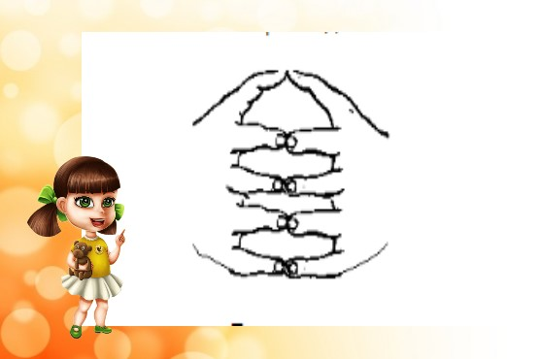

**Игры и упражнения для профилактики плоскостопия**

**Цель:** формировать навыки прав ильной осанки, укреплять мышечную систему; упражнять в правильной постановке стоп при ходьбе; укреплять мышцы и связки стоп с целью предупреждения плоскостопия; воспитывать сознательное отношение к правильной осанке.

**Игра-имитация «Перейди вброд»**

Оборудование: ящик, наполненный камешками (галька, косточки отсчет).

Дети имитируют движение мышат. Приставным шагом идут по камешкам друг за другом.

Корзинка» – сплести пальцы обеих рук в замочек, слегка раздвинув ладони, большие пальцы приподняты и стыкуются, создавая ручку «корзинки». «В лес корзинку я беру и в нее грибы кладу».



Как делать зайчика, всем известно: ручка в кулачке, указательным и средним имитируем ушки. «Зайка серенький, зайка беленький, морковку грызет, себя поймать не дает».

«Гусь» – рука в локотке под прямым углом, кисть повернута перпендикулярно. Пальцы плотно сложены, все стыкуются с большим, имитируя клюв гуся. «Гогочу, гогочу, ущипнуть тебя хочу».



**3.Игры с резиночками**

**Игра « Нарисуй и повтори»**

***Цель:*** Развивать тонкие движения пальцев рук, зрительное восприятие, пространственное расположение, терпение, уситчивость, творческие способности.

***Описание:*** Ребёнку предлагают « надеть» резиночки на пальцы ,а потом изобразить на карточке.

**Игра «Сделай как я»**

***Цель:*** Развивать тонкие движения пальцев рук, пространственное орентирование,координацию движений,внимание, способствоватьразвитию речи.

***Описание:*** Взрослый нанизывает на пальцы резиночки,а ребёнок повторяет их количество и сочетание. Сначало взрослый натягивает резиночку на 1 палец затем на 2, или на 3 одновременно.

Дома я одна скучала , и резиночки достала.

Резинки я перебираю,свои пальцы развиваю.

**4.Массаж ( зубными щётками)**

***Цель:***Способствует укреплению мышечной системы ребенка, улучшается кровообращение, восстанавливаются сниженные функции организма.

**Блок №2- Игры на развитие мелкой моторики**

1. **Игры с сыпучим материалом**
2. **Д\и «Выложи узор» ( геометрические фигуры)**

***Цель:*** Развивать мелкую моторику рук, учить выкладывать узор по образцу или показу, закреплять геометрические фигуры.

**Оборудование:** карточки с изображением геометрических фигур ,горох.

**Ход игры:**

Показ карточек и обьяснение,что нужно выложить горох по точкам и получится геометрическая фигура

1. **Моталочки**

***Цель:*** Тренировка мелкой моторики пальцев рук. В процессе игры совершенствуется ловкость координация и быстрота движений игры, закрепление основных цветов

**Блок №3- Игры на развитие сенсорных способностей**

1. **Д\и «Цветок для бабочки»**

***Цель:*** формирование сенсомоторных навыков у детей дошкольного возраста.

***Задачи:***1. Закреплять умение группировать однородные объекты по цвету( красный, жёлтый, зелёный,синий,чёрный)

2. Развивать целенаправленное восприятие цвета в процессе зрительного соотнесения разнородных предметов с цветом образца.  
3. Повышать уровень тактильных ощущений в процессе произведения умелого захвата кончиками пальцев.

4. Развивать умение фиксировать в речи название цвета предметов.

***Оборудование:*** бабочки красного, синего, желтого, зеленого и чёрного цвета;

***Ход игры:***

Воспитатель показывает бабочки красного и синего цвета. Поясняет, что на полянку растут цветы красного и синего цвета. Затем показывает бабочек красного и синего цвета и объясняет, что бабочки и цветок одинакового цвета и если посадить бабочку красного цвета на красный цветок (прикрепляет бабочку красного цвета на красный цветок), то она спрячется. А если бабочку синего цвета прикрепить на синий цветок (демонстрирует) она тоже спрячется. Затем педагог приглашает ребёнка спрятать бабочек на цветочки того же цвета .

1. **Д\и «Разноцветные ботиночки»( шнуровки)**

***Цель:*** Развитие тонких движений пальцев рук, закрепление основных цветов ( красный , жёлтый, зелёный, синий),учить детей соотносить цвет ботинка и шнурка

***Оборудование:*** Набор карточек, шнурки

***Ход игры:***

Педагог обращает внимание, что ботиночки потеряли шнурки и все перепутались – нужно им помочь

**Блок №4 – Игры на логическое мышление**

**Д\и «Отгадай-ка»**

***Цель:***Знакомство с признаками предметов с помощью загадок.

***Оборудование:*** Карточки с загадками

***Ход игры:***

Педагог читает загадку, ориентируя ребёнка на слуховое восприятие.

Воспитанник находит отгадку на двух кругах, двигая окно.

**Д\и «Подбери пару»**

***Цель:*** Учить сопоставлять отдельные предметы, выделяя базовые их признаки. Развивать внимание, мышление, память. Закрепить понятия: «одинаковые», «разные», «парные».

***Оборудование:*** Набор карточек

***Ход игры:***

**Вариант 1**

Воспитатель раскладывает на столе карточки. Предлагает детям рассмотреть их, отметить, чем карточки отличаются друг от друга (цветом, узором). Показывает, как надо подбирать пару к каждой карточке. После этого предлагает участникам игры самим, точно также, подобрать пары. Игра заканчивается, когда дети правильно подберут все пары.

**Вариант 2 (с усложнением)**

Разложите карточки картинками вниз. Ребёнок берёт одну карточку и пытается найти пару. Если картинки не совпадают, карточка возвращается на место, при этом надо постараться запомнить расположение картинок.

Выигрывает тот, кто набирает больше всех парных карточек за игру.

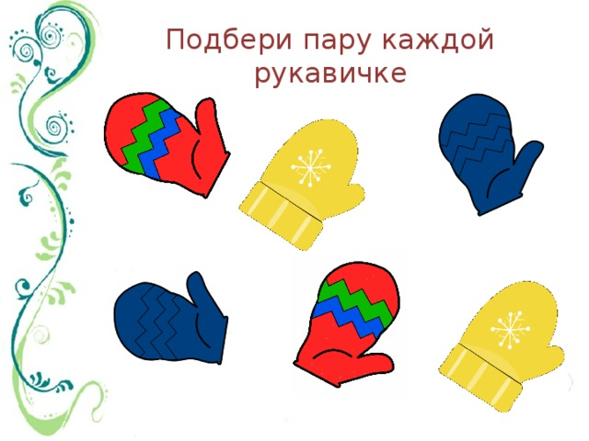 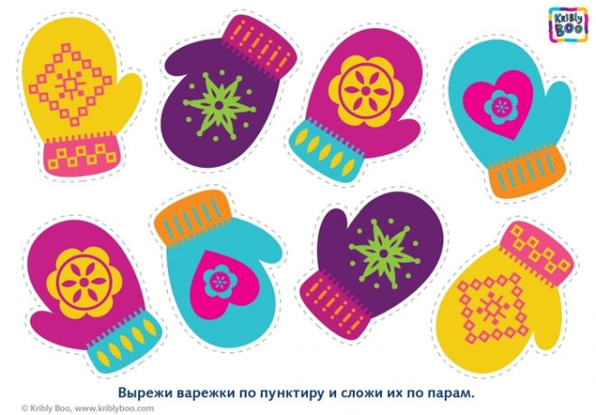

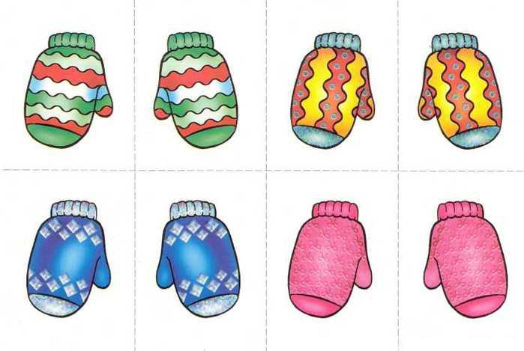

[](http://roditelideti.su/wp-content/uploads/2014/02/belka.jpg)

\_\_\_\_\_\_\_\_\_\_\_\_\_\_\_\_\_\_\_\_\_\_\_\_\_\_\_\_\_\_\_\_\_\_\_\_\_\_\_\_\_

[](http://roditelideti.su/wp-content/uploads/2014/02/egik.jpg)[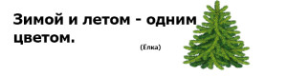](http://roditelideti.su/wp-content/uploads/2014/02/elka.jpg)[](http://roditelideti.su/wp-content/uploads/2014/02/zaec.jpg)

\_\_\_\_\_\_\_\_\_\_\_\_\_\_\_\_\_\_\_\_\_\_\_\_\_\_\_\_\_\_\_\_\_\_\_\_\_\_\_\_\_

[](http://roditelideti.su/wp-content/uploads/2014/02/grib.jpg)[](http://roditelideti.su/wp-content/uploads/2014/02/kabachki.jpg)

\_\_\_\_\_\_\_\_\_\_\_\_\_\_\_\_\_\_\_\_\_\_\_\_\_\_\_\_\_\_\_\_\_\_\_\_\_\_\_\_\_

[](http://roditelideti.su/wp-content/uploads/2014/02/lagyshka.jpg)[](http://roditelideti.su/wp-content/uploads/2014/02/kykyshka.jpg)

\_\_\_\_\_\_\_\_\_\_\_\_\_\_\_\_\_\_\_\_\_\_\_\_\_\_\_\_\_\_\_\_\_\_\_\_\_\_\_\_\_

[](http://roditelideti.su/wp-content/uploads/2014/02/kapysta.jpg)[](http://roditelideti.su/wp-content/uploads/2014/02/medbed.jpg)

\_\_\_\_\_\_\_\_\_\_\_\_\_\_\_\_\_\_\_\_\_\_\_\_\_\_\_\_\_\_\_\_\_\_\_\_\_\_\_\_\_

[](http://roditelideti.su/wp-content/uploads/2014/02/mish.jpg)[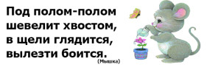](http://roditelideti.su/wp-content/uploads/2014/02/mishka.jpg)

\_\_\_\_\_\_\_\_\_\_\_\_\_\_\_\_\_\_\_\_\_\_\_\_\_\_\_\_\_\_\_\_\_\_\_\_\_\_\_\_\_

[](http://roditelideti.su/wp-content/uploads/2014/02/lisa.jpg)[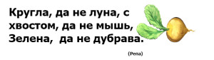](http://roditelideti.su/wp-content/uploads/2014/02/repa.jpg)

\_\_\_\_\_\_\_\_\_\_\_\_\_\_\_\_\_\_\_\_\_\_\_\_\_\_\_\_\_\_\_\_\_\_\_\_\_\_\_\_\_

[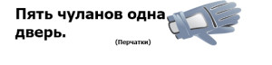](http://roditelideti.su/wp-content/uploads/2014/02/perchatki.jpg)[](http://roditelideti.su/wp-content/uploads/2014/02/oblaka.jpg)

\_\_\_\_\_\_\_\_\_\_\_\_\_\_\_\_\_\_\_\_\_\_\_\_\_\_\_\_\_\_\_\_\_\_\_\_\_\_\_\_\_

[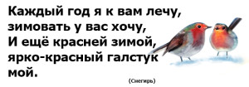](http://roditelideti.su/wp-content/uploads/2014/02/snegiri.jpg)[](http://roditelideti.su/wp-content/uploads/2014/02/vorona.jpg)

\_\_\_\_\_\_\_\_\_\_\_\_\_\_\_\_\_\_\_\_\_\_\_\_\_\_\_\_\_\_\_\_\_\_\_\_\_\_\_\_\_

[](http://roditelideti.su/wp-content/uploads/2014/02/volk.jpg)[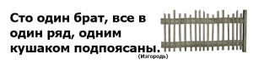](http://roditelideti.su/wp-content/uploads/2014/02/zabor.jpg)

\_\_\_\_\_\_\_\_\_\_\_\_\_\_\_\_\_\_\_\_\_\_\_\_\_\_\_\_\_\_\_\_\_\_\_\_\_\_\_\_\_

[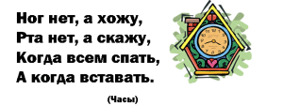](http://roditelideti.su/wp-content/uploads/2014/02/casiki.gif)[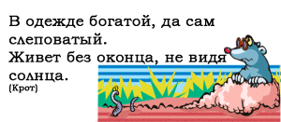](http://roditelideti.su/wp-content/uploads/2014/02/krot.gif)

\_\_\_\_\_\_\_\_\_\_\_\_\_\_\_\_\_\_\_\_\_\_\_\_\_\_\_\_\_\_\_\_\_\_\_\_\_\_\_\_\_

**Блок №5 – Мои эмоции**

**Д\и «Повтори за мной»**

***Цель:*** Учить понимать эмоции других людей умение и выражать собственные эмоции.

**Оборудование:** Карточки с эмоциями

***Ход игры:***

На липкой ленте раскладываются картинкой с изображения эмоций Ребенок берет одну карточку и, изображает ее с помощью мимики, пантомимики, голосовых интонаций и подставляет картинку к туловищу мальчика .

**Трубочки для поддувания**

**Д\и «Шторм в стакане»**

***Цель:*** Развивать у детей воздушную струю

***Оборудование:*** Стакан с водой

***Ход игры:***

Наливаем в стакан 150гр. Воды и вставляем коктельную трубочку. Сначала ребёнок вдыхает потихоньку воздух через трубочку постепенно чайник закипает, постепенно усиливаем вдох – чайник кипит , выдох ещё сильнее – вода в чайнике бурлит. Следить чтобы плечики не поднимались.

**Дыхательная гимнастика**

|  |
| --- |
|  |
| **ДЫХАТЕЛЬНАЯ ГИМНАСТИКА**  **ДЛЯ ДЕТЕЙ**  https://arhivurokov.ru/multiurok/4/9/5/495c09db02c171b76f48885bcc0bce6affc31311/dykhatiel-nyie-ghimnastiki-v-kartinkakh_1.png | | |
|  | |  |
|  | |  |
| ПЕРЕЧЕНЬ УПРАЖНЕНИЙ: | | |
| * Свеча * Ароматный цветок * Злая собака * Спущенная шина * Воздушный шарик * Ветер * Пилим дрова * Надуй шарик * Одуванчики * Снежные пушинки * Мишка и мышка * Под водой | | * Насос * Греемся зимой * Бабочка * Буль-буль * Регулировщик * Цветок распускается * Лес шумит * Травушка колышется * Волны шумят * Хлопушка * Петушок * Каша кипит |
| Свеча    Встать, принять исходное положение "стоя", ноги на ширине плеч, сделать глубокий вдох носом, выдыхать медленно ртом, задувая плавно свечку (полоску бумаги). | | https://arhivurokov.ru/multiurok/4/9/5/495c09db02c171b76f48885bcc0bce6affc31311/dykhatiel-nyie-ghimnastiki-v-kartinkakh_2.png |
|  | |  |
| Ароматный цветок  Дети представляют перед собой цветок и медленно вдыхают носом его запах, затем медленно выдыхают. | | https://arhivurokov.ru/multiurok/4/9/5/495c09db02c171b76f48885bcc0bce6affc31311/dykhatiel-nyie-ghimnastiki-v-kartinkakh_3.png |
| Злая собака    Сделать глубокий вдох через нос. На одном выдохе сначала усилить, а затем ослабить долгий звук "р". | | https://arhivurokov.ru/multiurok/4/9/5/495c09db02c171b76f48885bcc0bce6affc31311/dykhatiel-nyie-ghimnastiki-v-kartinkakh_4.png |
|  | |  |
| Спущенная шина    Плотно сжав губы, сделать глубокий вдох носом. На выдохе усиливаем, а затем ослабляем звук "с", имитируя звук проколотой шины велосипеда, когда она спускает воздух. | | https://arhivurokov.ru/multiurok/4/9/5/495c09db02c171b76f48885bcc0bce6affc31311/dykhatiel-nyie-ghimnastiki-v-kartinkakh_5.png |
| Воздушный шарик    Полностью выдохнуть воздух через рот и не дышать в течении нескольких секунд. Затем наполнить легкие воздухом за несколько коротких, активных вдохов через нос. | | https://arhivurokov.ru/multiurok/4/9/5/495c09db02c171b76f48885bcc0bce6affc31311/dykhatiel-nyie-ghimnastiki-v-kartinkakh_6.png |
|  | |  |
| Ветер    Сделать глубокий вздох носом. На одном выдохе усиливать и ослаблять попеременно звук вввввввв. | | https://arhivurokov.ru/multiurok/4/9/5/495c09db02c171b76f48885bcc0bce6affc31311/dykhatiel-nyie-ghimnastiki-v-kartinkakh_7.png |
| Пилим дрова  Исходное положение сидя. Дети поворачиваются друг к другу. Берутся за руки правыми руками и выполняют движения, имитирующее пиление дров. При этом движения руки от себя выполняют на выдохе, движение руки на себя - на вдохе. Следить, чтобы вдох производился носом, а выдох ртом. | | https://arhivurokov.ru/multiurok/4/9/5/495c09db02c171b76f48885bcc0bce6affc31311/dykhatiel-nyie-ghimnastiki-v-kartinkakh_8.png |
|  | |  |
| Надуй шарик  Постепенно надуваем шарик, а потом сдуваем его. Или попросить детей сделать более глубокий вдох носом и развести руки в стороны, как будто они надули шар, а затем, постепенно сводя руки, издавать звук Ш-Ш-Ш и выдыхать, как будто шарик сдувается. ( игра для детей 2-3 лет) | | https://arhivurokov.ru/multiurok/4/9/5/495c09db02c171b76f48885bcc0bce6affc31311/dykhatiel-nyie-ghimnastiki-v-kartinkakh_9.png |
| Одуванчики  Представим большой одуванчик. Дуем так сильно, чтобы все пушинки разлетелись. | | https://arhivurokov.ru/multiurok/4/9/5/495c09db02c171b76f48885bcc0bce6affc31311/dykhatiel-nyie-ghimnastiki-v-kartinkakh_10.png |
|  | |  |
| Снежные пушинки  На ладошку кладем кусочек ваты. Каждый дует на свою ладошку так, чтобы «снежинка» полетела. Победит тот, у кого она дольше продержится в воздухе. | | https://arhivurokov.ru/multiurok/4/9/5/495c09db02c171b76f48885bcc0bce6affc31311/dykhatiel-nyie-ghimnastiki-v-kartinkakh_11.png |
| Мишка и мышка  У мишки дом огромный  (выпрямиться, встать на носки, поднять руки и сделать вдох)  У мышки – очень маленький  (присесть, обхватить руками колени, опустить голову, сделать вдох с произнесением  звука ш-ш-ш.)  Мышка ходит в гости к мишке  (идти по комнате)  Он же к ней не попадет. | | https://arhivurokov.ru/multiurok/4/9/5/495c09db02c171b76f48885bcc0bce6affc31311/dykhatiel-nyie-ghimnastiki-v-kartinkakh_12.pnghttps://arhivurokov.ru/multiurok/4/9/5/495c09db02c171b76f48885bcc0bce6affc31311/dykhatiel-nyie-ghimnastiki-v-kartinkakh_13.png |
|  | |  |
| Под водой  Зажать нос и присесть, как будто спрятались под воду. Посидеть 20-30 сек. и встать, убрав руку от носа. Сделать глубокий вдох носом. | | https://arhivurokov.ru/multiurok/4/9/5/495c09db02c171b76f48885bcc0bce6affc31311/dykhatiel-nyie-ghimnastiki-v-kartinkakh_14.png |
| Насос  У нас сдулось колесо (на длительном выдохе произносим: «сссс»). Надо его накачать насосом (двумя руками изображаем накачивание насосом и произносим отрывисто: «с-с-с»). | | https://arhivurokov.ru/multiurok/4/9/5/495c09db02c171b76f48885bcc0bce6affc31311/dykhatiel-nyie-ghimnastiki-v-kartinkakh_15.png |
|  | |  |
| Греемся зимой  Двумя руками обхватываем предплечья и растираем их, произносим звук: «зззззз» | | https://arhivurokov.ru/multiurok/4/9/5/495c09db02c171b76f48885bcc0bce6affc31311/dykhatiel-nyie-ghimnastiki-v-kartinkakh_16.png |
| Бабочка  У каждого ребенка в руках бабочка на ниточке. Дети дуют на бабочек. Победит тот, у кого выше полетит. | | https://arhivurokov.ru/multiurok/4/9/5/495c09db02c171b76f48885bcc0bce6affc31311/dykhatiel-nyie-ghimnastiki-v-kartinkakh_17.png |
|  | |  |
| Буль-буль  Налейте в стакан воду, дайте ребенку трубочку, и пусть дует в нее, пока хватит сил. | | https://arhivurokov.ru/multiurok/4/9/5/495c09db02c171b76f48885bcc0bce6affc31311/dykhatiel-nyie-ghimnastiki-v-kartinkakh_18.png |
| Регулировщик  Встать ноги врозь, одна рука вверх, другая в сторону. Вдох – смена положения рук и, удерживая и. п., с удлинённым выходом произнести: «Р-р-р». | | https://arhivurokov.ru/multiurok/4/9/5/495c09db02c171b76f48885bcc0bce6affc31311/dykhatiel-nyie-ghimnastiki-v-kartinkakh_19.png |
|  | |  |
| Цветок распускается  Встать ноги вместе, руки на затылке, локти сведены (нераскрывшийся бутон). Медленно поднимаясь на носки, вытянуть руки вверх и в стороны – вдох (цветок распускается). Вернуться в и. п. медленно. | | https://arhivurokov.ru/multiurok/4/9/5/495c09db02c171b76f48885bcc0bce6affc31311/dykhatiel-nyie-ghimnastiki-v-kartinkakh_20.png |
| Лес шумит  Ноги врозь, руки на поясе.  Наклон вправо – вдох,  вернуться в и. п. – выдох. | https://arhivurokov.ru/multiurok/4/9/5/495c09db02c171b76f48885bcc0bce6affc31311/dykhatiel-nyie-ghimnastiki-v-kartinkakh_21.png | |
|  | |  |
| Травушка колышется  Поднять руки вверх, плавно покачать кистями рук – вдох, опустить руки вниз – выдох. | | https://arhivurokov.ru/multiurok/4/9/5/495c09db02c171b76f48885bcc0bce6affc31311/dykhatiel-nyie-ghimnastiki-v-kartinkakh_22.png |
| Волны шумят  Сесть на пятки, руки внизу.  1-2 - плавно поднять руки вперёд – вверх – вдох;  3-4 - плавно опустить руки вниз – выдох ртом со звуком «ш-ш-ш». | | https://arhivurokov.ru/multiurok/4/9/5/495c09db02c171b76f48885bcc0bce6affc31311/dykhatiel-nyie-ghimnastiki-v-kartinkakh_23.png |
|  | |  |
| Хлопушка  Встать ноги врозь. Руки разведены в стороны.  Глубоко вдохнуть, наклониться вперёд, хлопнуть ладонями по коленям – выдох. Вернуться в и. п. – вдох. | | https://arhivurokov.ru/multiurok/4/9/5/495c09db02c171b76f48885bcc0bce6affc31311/dykhatiel-nyie-ghimnastiki-v-kartinkakh_24.png |
| Петушок  Встать ноги врозь. Поднять руки в стороны (вдох, а затем хлопать ими по бёдрам (выдох) со словами:  «Ку – ка – ре –ку! ». | | https://arhivurokov.ru/multiurok/4/9/5/495c09db02c171b76f48885bcc0bce6affc31311/dykhatiel-nyie-ghimnastiki-v-kartinkakh_25.png |
|  | |  |
| Каша кипит  Сесть, ноги вперёд, одна рука на живот, другая - на грудь.  Втягивая живот и набирая воздух в грудь, сделать вдох. Опуская грудь и выпячивая живот, - выдох. При выдохе громко произносить звук «Ф». | |  |

***Цель:*** Способствует развитию дыхательной мускулатуры, увеличению подвижности грудной клетки, диафрагмы, улучшению лимфо- и кровообращения в легких.

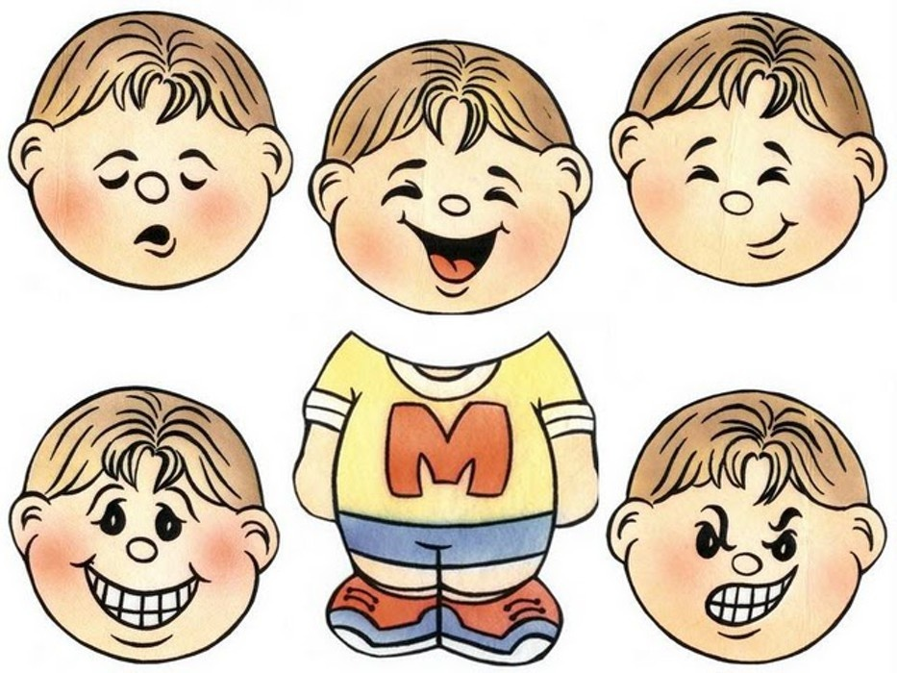

**Блок №6 – Игры на развитие памяти**

**Мнемотаблицы**

***Цель*** *:*Помогает в развитии основных психических процессов- памяти, внимания,образного мышления и сокращает время на обучения связанной речи.

**Д\и «Сюрприз для Деда Мороза»( заучивание стихотворения)**

***Цель:*** Использовать опорные рисунки для обучения заучиванию стихотворений.

***Оборудование:*** мнемотаблица

***Ход игры:***

Педагог выразительно читает стихотворение и сообщает, что это стихотворение ребенок будет учить наизусть. Затем еще раз читает стихотворение с опорой на мнемотаблицу. Задает вопросы по содержанию стихотворения, помогая ребенку уяснить основную мысль выясняет, какие слова непонятны ребенку, объясняет их значение в доступной для ребенка форме, читает отдельно каждую строчку стихотворения. Ребенок повторяет ее с опорой на мнемотаблицу. Ребенок рассказывает стихотворение с опорой на мнемотаблицу.

**Д\и «Назови и расскажи»**

***Цель:***Побуждать детей к пересказу знакомой сказки; создать условия для  творческого самовыражения  
. ***Оборудование:*** Карточки с изображением русских народных сказок

***Ход игры:***

Дети раскладывают картинки по порядку и рассказывают содержание сказки.

**Пальчиковый театр**

**Д\и «Мы артисты»**

***Цель:***Способствует развитию мелкой моторики, творчества, ловкости, ориентировка в пространстве, сочетать движения с речью, развитие творческого потенциала.

- вождение куклы,

- одевание куклы на разные руки,

- имитация движений и речи.

***Оборудование:*** Набор героев сказки

***Ход игры:***

Педагог предлагает сыграть сказку для любимой игрушки.

